I-Le langage SQL

Soit le modèle relationnel suivant :

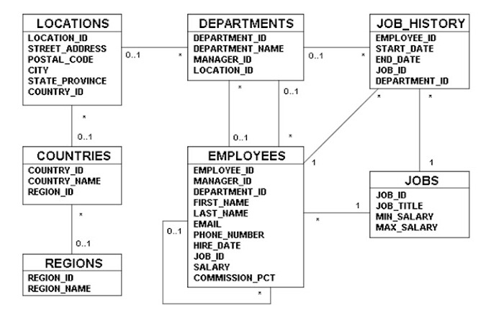

Ce modèle permet de gérer les données des ressources humaines d’une entreprise, chaque employé a un numéro d'identification, une adresse e-mail, un code d'identification de poste, un salaire et un responsable. Certains employés touchent des commissions en plus de leur salaire.

La carrière des employés est également suivie au sein de l’entreprise. Chaque poste a un code d'identification, un titre de poste et une fourchette de salaire minimum et maximum pour le poste. Certains employés sont dans l'entreprise depuis longtemps et ont occupé différents postes au sein de l'entreprise. Lorsqu'un employé démissionne, la durée pendant laquelle l'employé a travaillé, le numéro d'identification du poste et le service sont enregistrés.

L'entreprise est présente dans plusieurs régions. Elle suit donc l'emplacement de ses entrepôts et de ses départements. Chaque employé est affecté à un service et chaque service est identifié soit par un numéro de service unique, soit par un nom abrégé. Chaque département est associé à un emplacement, et chaque emplacement à une adresse complète qui comprend le nom de la rue, le code postal, la ville, l'état ou la province et le code du pays.

Dans les endroits où se trouvent les départements et les entrepôts, la société enregistre des détails tels que le nom du pays, le symbole de la devise, le nom de la devise et la région où se trouve géographiquement le pays.

En vous basant sur le modèle relationnel écrivez les requêtes suivantes :

1. Affichez le prénom, le salaire, la commission PCT et la date d'embauche pour les employés dont le salaire est inférieur à 10 000.
2. Afficher pour chaque département, le nombre des employés
3. Trouvez les titres de poste avec le salaire moyen décroissant.
4. La liste des employées (nom, prénom, date d’embauche) et leurs départements
5. Afficher le titre du poste, la différence entre les salaires minimum et maximum pour les emplois avec un salaire maximum compris entre 10000 et 20000.
6. Affichez pour les employés dont le salaire est compris entre 2000 et 5000, le prénom, le salaire et l’augmentation de salaire proposé ; la proposition d'augmentation de salaire étant de 10% pour eux.
7. Affichez pour les employés, leur prénom, leur salaire et leur commission (lLa commission est calculée à partir de la colonne commission_pct ; commission = salaire * commission_pct)
8. Afficher la liste des départements qui ont un salaire minimum inférieur à 5000.
9. Affichez les employés, leur nom, leur intitulé de poste, le nom de leur service, la ville où ils se trouvent, le nom du pays et la région.
10. La liste des employées (nom, prénom, date d’embauche) et leurs départements dont le département est 100